МОУ Гимназия города Малоярославца

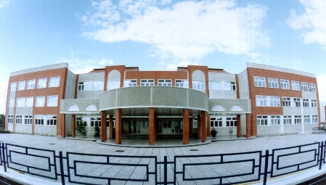

Использование ритмической гимнастики на уроках физической культуры.

Учитель физкультуры Юдакова Наталья Владимировна
(из опыта работы)

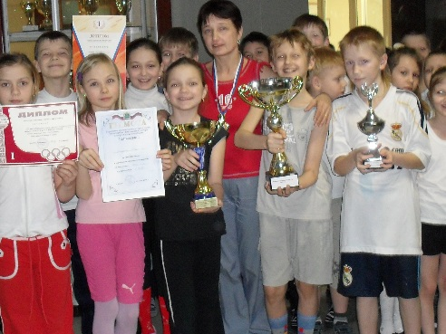

2014 учебный год

Уроки физической культуры с использованием ритмической гимнастики повышают эмоциональное состояние детей, позволяют делать упражнения длительное время, при этом не ощущая усталости. Учителю необходимо найти ритмическую музыку, которая увлекает ребят, исходя из характера движений. Маршевую музыку следует использовать для ходьбы. Для бега нужно использовать задорную быструю музыку. Общеразвивающие упражнения требуют особого подбора музыки, в зависимости от упражнений: то ли это отрывистые движения, то ли плавные. Использовать можно как минусовую музыку, так и песни со словами. Современные технологии позволяют учителю подобрать мелодии в нужной последовательности, показать детям видеоролики с использованием ритмической гимнастики при изучении движений. Наглядно показать наиболее часто встречающиеся ошибки при выполнении движений.
Упражнения ритмической гимнастики способствуют развитию силы, гибкости, выносливости, ловкости. В работу включаются все группы мышц. Развивается координация движений, танцевальные навыки. Желание детей, интерес к урокам физкультуры возрастает в любом возрастном периоде. Современная музыка, а также русские народные композиции ребятам нравятся, дети с удовольствием посещают уроки. 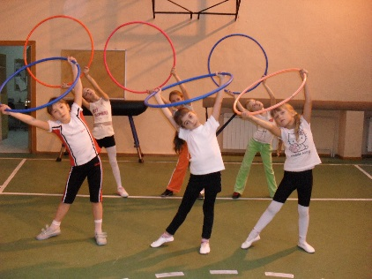
Примерное содержание урока с использованием ритмической гимнастики. (ВВОДНАЯ ЧАСТЬ 10-12 мин.)
- Разновидности ходьбы и бега.
Ходьба. Ритм четкий, темп средний.
Ходьба с перекатом с носка на всю стопу;
- с движениями рук: шаг-руки в стороны, шаг- руки вверх, два шага вперед- хлопки над головой. То же, но в обратном направлении: шаг руки в стороны, шаг- руки вниз, два шага хлопки по бедрам.
- с движениями рук: шаг одной- руки на пояс, шаг второй- руки к плечам, шаг одной-руки вверх, шаг второй – руки через стороны вниз.
- шаг левой вперед, руки в замок перед собой; правую, согнутую ногу на носок вперед, руки вытянуть вперед; шаг правой вперед, руки в замок перед собой; левую согнуть, вынести на носок вперед, руки вверх. (При сгибании одной ноги, вторая прямая, голова поднята). 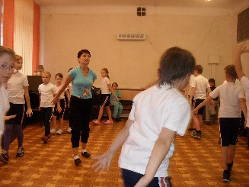
– ходьба с выпадами: шаг левой в выпад наклонно, правая рука вперед-вверх, левая рука назад, пальцы в кулак; смена положений рук и ног. (движения рук энергичные, резкие, точные туловище наклонено вперед, выпады энергичные)
Бег.
-с движениями рук. Руки сгибаются к плечам, пальцы сжаты в кулак, затем руки в стороны, вверх, пальцы выпрямить. (на два беговых шага важно делать два движения руками).
-с высоким подниманием бедра. Предплечья параллельны полу, кисти рук книзу. В беге поочередно касаться коленом одноименной ладони. Правая нога вперед- голову наклонить вправо, левая вперед- голову влево. (сильно отталкиваться вверх, маховую ногу сгибать под прямым углом).
- захлестывая голень назад. Руки в стороны, ладони вверх, туловище наклонить слегка вперед.
Прыжки. Прыжки на двух, с продвижением вперед, руки вперед; прыжки с продвижением вперед, с поворотами туловища и ног влево и вправо с одновременным поворотом рук. (прыжки легкие на носках, четкие, резкие). 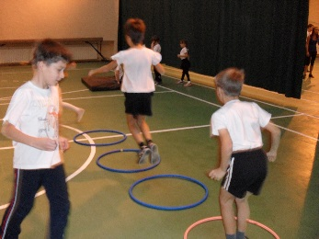
- подскоки: выполнять шагом с последующим прыжком вверх. Движения рук произвольные.
-бег с подскоками с различным положением рук: к плечам, в стороны, вверх, вниз.
Упражнения на месте. Упражнения можно выполнять под русские народные песни.
1. - и.п. о.с. 1 -ладони в замок на голове, подняться на носки, руки вверх, ладони вверх,2 -и.п.; 3-полуприсед, руки вперед,4-и.п. На последний счет встать в стойку ноги врозь. (8 раз)
2. -и.п. ноги врозь 1- полуприсед, левая рука к плечу ладонью вперед, правая рука вниз-назад, ладонью назад; 2- ноги выпрямлять, сменить положения рук дугами вперед; 3- повторение счета 1; 4- повторение положения 2.
На последнем счете руки вниз. (8раз) 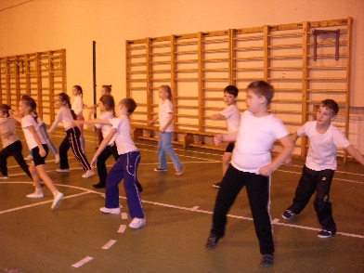
3. -и. п. ноги врозь. 1- полуприсед, руки к плечам; 2- выпрямляя ноги, поворот туловища вправо, левая рука вверх, правая в сторону;3- повторение счета 1; 4- поворот туловища влево, правая рука вверх, левая в сторону. (8 раз)
4. -и.п. то же. 1- полуприсед с наклоном головы вперед; 2- и.п.; 3- полуприсед с наклоном головы назад; 4-и.п. 5 – полуприсед с наклоном головы вправо; 6-и.п.; 7 – полуприсед с наклоном головы влево. 8- и.п. (8 раз)
5. -и.п. то же. Полуприсед с поочередным подниманием плеч вверх-вниз. (8 раз)
6. -и. п. то же, руки вверх. 1- сгибание правой ноги на носок, наклон туловища вперед-вправо, руки вверх; 2-и.п.; 3- то же, но в другую сторону и с другой ноги; 4- и.п.(8 раз)
7. -и.п. о.с.-1- полуприсед на левой, правую скользящим движением в сторону на носок, туловище наклонить вправо (левая рука скользит ладонью по туловищу вверх); правую, согнутую на носок к левой, смена положений рук; 3-4 – то же, что на счет 1-2. На следующие 4 счета повторение, только с другой ноги. (8 раз)
8. -широкая стойка, ладони на полу. 1- поворот туловища вправо, правую руку в сторону вверх; 2- и.п. то же в другую сторону. (16 раз)
(на последний счет- принять положение глубокого выпада влево, руки на пол) (8 раз)
9. – и.п. о.с. сгибая скрестно правую ногу вперед перед левой коснуться локтем левой руки до правого колена; то же с другой ноги. (8 раз)
10. – и.п. руки на поясе. 1- прыжок на полусогнутую левую, правую в сторону на носок, туловище слегка повернуть влево, правую руку влево-вперед-вверх; 2- прыжком в и.п.; 3 – прыжок на полусогнутую правую, левую руку вправо-вперед-вверх; 4- прыжком в и.п.;5- прыжком на двух правую руку вверх, голову поворачивая вправо-влево; 6- приземляясь, руку согнуть вперед и отпустить в и. п.; 7-8- то же, что 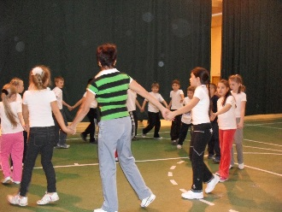 на счет 5, но левой рукой. (8 раз)
11. Ходьба на месте. (ТЕМП МЕДЛЕННЫЙ)
12. Расслабление.
Для рук.
1. Поднять правую руку вперед и дать ей свободно упасть. То же левой рукой.
2. Поднять руки в стороны, свободно «уронить», потрясти ими.
3. Поднять руки вверх, свободно «уронить» туловище, покачать вокруг него руками, начиная движение плечом вперед и назад.
Для ног.
1. Стоя, наклонившись вперед, ноги чуть расставлены, руки свободно свисают. Раскачивать руки в стороны толчками ног.
2. Стоя правой ногой на небольшом возвышении, левая свободно свешивается. Движением бедра раскачивать левую ногу назад-вперед. То же, поменяв положение ног.
3. Поднять правую ногу вперед, поддерживая бедро руками, затем, отпустив руки, свободно «уронить». То же другой ногой.
Для шеи.
1. Расслабленно наклонить голову вперед, назад, в сторону.
2. То же, но одновременно слегка сгибая ноги в коленях.
Для спины.
1. Стоя, слегка наклонившись вперед, руки свободно свисают. «Уронить» туловище, не напрягая рук и не препятствуя их свободному движению назад. При обратном движении рук вперед туловище выпрямить, не сгибая ног.
2. Сидя на полу (или траве), руки за головой, локти развернуты назад как можно дальше, спина прямая, грудная клетка раскрыта. Расслабленно наклонить вперед голову, плечи, локти и туловище.
Для всех групп мышц.
1. Стоя, ноги чуть расставлены. Расслабленно наклонись туловище вперед и расслабленно выполнить круговые движения, немного сгибая ноги в коленях.
2. Стоя, руки подняты вверх, ладони вперед. «Уронить» кисти, предплечья, руки, затем расслабленно наклонить вперед туловище, сгибая ноги.

